Výzva k předkládání žádostí: LÉTO - 2010

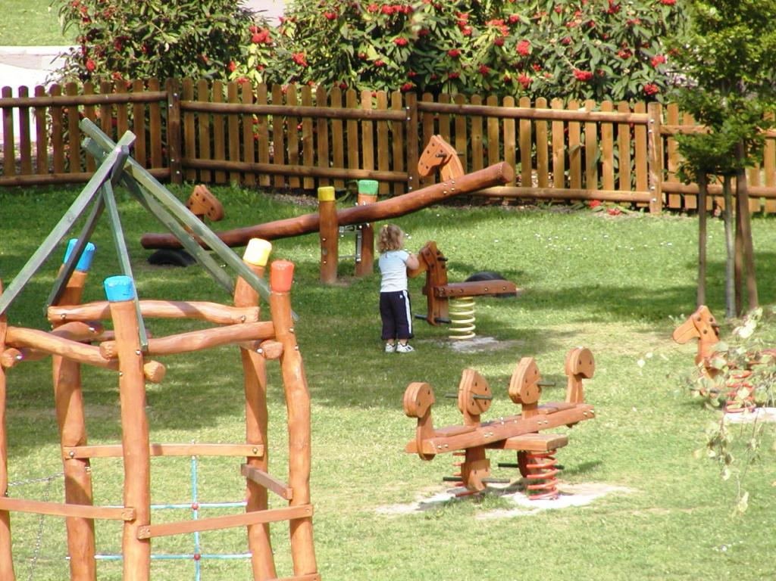

Dotace pro NEZISKOVÉ Organizace !

Výzva „LÉTO – 2010“

MAS ORLICKO vyhlásí výzvu k předkládání žádostí o dotaci z programu LEADER.

Podpora je zaměřena na pořízení materiálně – technického zázemí pro rozvoj činnosti neziskových organizací a na související drobné stavební úpravy. Dotace je poskytována ve výši až 90% ! Doporučená maximální výše dotace činí 150 000 Kč.

O podporu mohou žádat (vhodnými příjemci jsou):

Nestátní neziskové organizace podle zákona č. 83/1990 Sb., o sdružování občanů, ve znění pozdějších předpisů (občanská sdružení), zákona č. 248/1995 Sb., o obecně prospěšných společnostech a o změně a doplnění některých zákonů, ve znění pozdějších předpisů (obecně prospěšné společnosti), zákona č. 227/1997 Sb., o nadacích a nadačních fondech a o změně a doplnění některých souvisejících zákonů (zákon o nadacích a nadačních fondech), ve znění pozdějších předpisů (nadace).

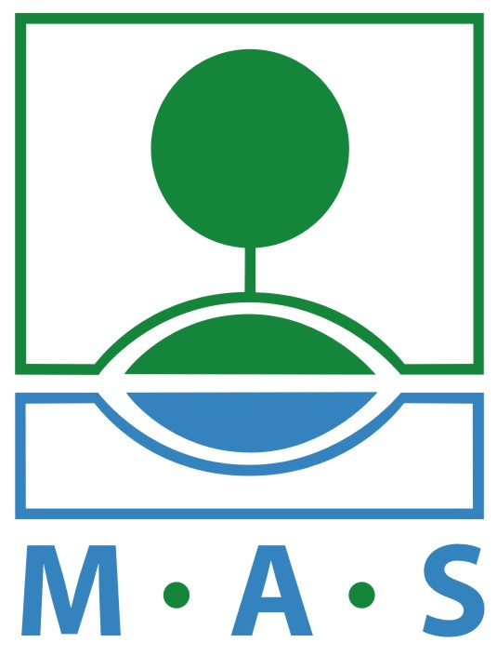
Konzultace a příjem žádostí

Více informací na webových stránkách www.mas.orlicko.cz a v sídle MAS (Divišova 669, 564 01 Žamberk), kde si také můžete sjednat individuelní konzultace svých projektů.

Příjem žádostí probíhá do 3.9.2010.
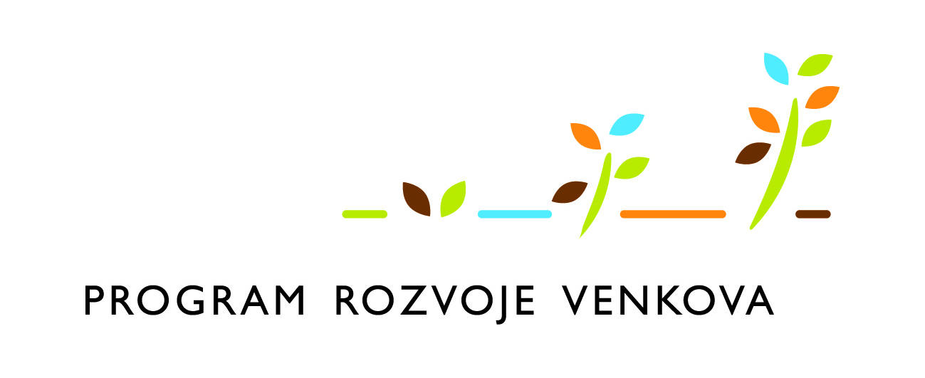



Evropský zemědělský fond pro rozvoj venkova:
Evropa investuje do venkovských oblastí

